**Simple Present Tense**

للفعل اذا كان الفاعل مفرد غائب. es أو s هو التصريف الاول للفعل مع اضافة

Use the **simple present tense** for facts or things that are true in general.

استخدم زمن **المُضارع البسيط** للتحدث عن حقائق أو أشياء صحيحة بشكل عام.

**الأمثلة**:

The Saudi Riyal (RS) **is** the official currency of the Kingdom of Saudi Arabia.

الريال السعودي (رس) هو العملة الرسمية في المملكة العربية السعودية.

The digital generation **includes** today’s teenagers.

يشمل الجيل الرقمي مراهقين اليوم.

My parents **don't** read newspapers online.

لا يقرأ والدي الصحف على الإنترنت.

Does Qatar **belong to** the United Arab Emirates?

هل تنتمي قطر إلى دولة الإمارات العربية المتحدة؟

**Simple Present versus Present Progressive**

**المُضارع البسيط مقابل المُضارع المستمر**

am

is + v + ing

are

Use the simple present to talk about **habits or routines**.

استخدم المضارع البسيط للحديث عن**العادات أو الروتين**. الروتين (هو عمل يومي)

Use the present progressive for actions **occurring now** or for a **temporary** situation.

استخدم المضارع المستمر للأحداث التي تحدث الآن أو لحالة مؤقتة.

**الأمثلة** :

لاحظ في الأمثلة التالية أننا استخدمنا نفس الفعل change في زمنين مختلفين.

**المثال الأول**: يتحدث عن (عادة أو روتين) فهو [مضارع بسيط].

و **المثال الثاني**: يتحدث عن حدث (يحدث الآن) فهو [مضارع مستمر].

The temperatures**change** with the seasons of the year.   (habit or routine)

**تتغير** درجات الحرارة مع فصول السنة. (عادة أو روتين)

The temperatures in the poles **are changing** drastically.  (happening now)

**تتغير**درجات الحرارة في القطبين بشكل كبير. (يحدث الآن)

المثال التالي, هو جملة تتكون من زمنين اثنين كلاهما مضارع

لكن الشق الاول منها ما قبل الفاصلة هو حدث دائم (بسيط),

والشق الثاني منها ما بعد الفاصلة هو حدث مؤقت (مستمر).

PERMANENT دائم    TEMPORARY مؤقت

John **lives** in Quebec, but he **is studying** in France this year.

**Simple Past**

**الماضي البسيط**

**هو التصريف الثاني للفعل**

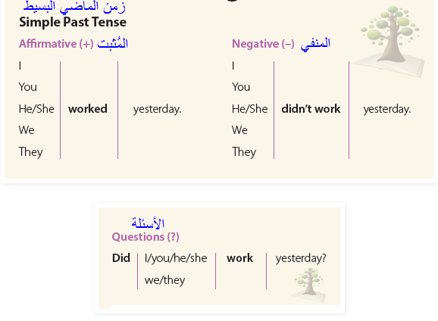

Use the **simple past** to talk about events that began and ended in the past.

استخدم الماضي البسيط للتكلم عن أحداث **بدأت وانتهت** في الماضي.

مثال:

The Russians**launched** the first artificial satellite in 1957.

أطلق الروس أول قمر صناعي في عام 1957.

يستخدم مع الكلمات التي تدل علي الماضي مثل : last , past , ago , yesterday , in 1990 …..

Q: What did you do **last night**?

A: I **watched** a TV documentary about global warming.

س: ماذا فعلت **الليلة الماضية**؟

ج: شاهدت فيلم وثائقي تليفزيوني عن ظاهرة الاحتباس الحراري.

Q: Where did you **go** **yesterday**?

A: We **visited** the Roman baths.

س: أين ذهبت بـ**الأمس**؟

ج: زرنا الحمامات الرومانية.

Q: When did you **visit** Qatar?

A: I **went** to Qatar **last month**.

س: متى زرت قطر؟

ج: ذهبت إلى قطر **الشهر الماضي**.

**Present Perfect**

have

p . p +

has

- Use the **present perfect** to talk about an **indefinite time** in the past.

استخدم المضارع التام للتكلم عن **وقت غير محدد** في الماضي.

مثال:

Many countries **have launched** satellites into space.

أطلقت العديد من الدول أقمار صناعية في الفضاء.

- Also use the present perfect to talk about events that began in the past and continue

into the present.

استخدم أيضًا المضارع التام للحديث عن الأحداث التي بدأت في الماضي **وتستمر حتى الوقت الحاضر**.

مثال:

The United States **has launched** many astronauts into space **since** 1969.

أطلقت الولايات المتحدة العديد من رواد الفضاء في الفضاء **منذ** عام 1969.

-- يستخدم المضارع التام مع كلمات مثل since , for , already , so far , yet , before …….

**Past progressive**

الماضي المستمر

Was

+ V + ing

Were

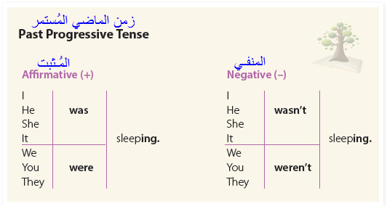

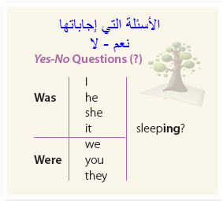

Use *when* to indicate that a longer, continuous action is interrupted by a shorter one.

استخدم (when ) = عندما للإشارة  إلى أن حدث طويل ومستمر مقطوع بحدث أقصر.

مثال :

لاحظ في المثال التالي لدينا حدثين اثنين

- 1يمشي (الحدث الأطول في المدة) 2- رأى (الحدث الأقصر).

Hans **was walking** to college **when** he **saw** Samir.

كان هانز يسير إلى الكلية **عندما** رأى سمير .